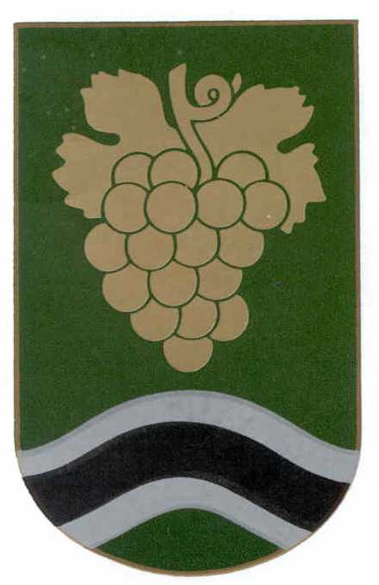

MÓR VÁROSI ÖNKORMÁNYZAT
KÉPVISELŐ-TESTÜLETE
RÉSZÉRE

… ./ napirend

JAVASLAT

Bányásztelepi emlékmű állítás tárgyában

Mór, 2026.07.24.

Előterjesztő:

Fenyves Péter
polgármester

Előkészítette:
Városfejlesztési és -üzemeltetési Iroda

Az ülés típusa: nyilvános

Zárt ülés esetében jogalapja:
Mötv. 46.§ (2) a) ☐
Mötv. 46.§ (2) b) ☐
Mötv. 46.§ (2) c) ☐

Az előterjesztést véleményezte és az alábbi szempontok szerint tartalmáért felelősséget vállal:
 | Dátum | irodavezető neve, aláírása
szakmai | 2026. július …. | ……………………………..  Hajnal Tibor
gazdasági-pénzügyi | 2026. július …. | ……………………………...  Hossó Anita
jogi | 2026. július …. | ……………………………...  dr. Taba Nikoletta

Az előterjesztés az alábbi döntési javaslato(ka)t tartalmazza:

határozat-tervezet száma: 1 DB
Döntéshozatal rendje:  egyszerű többség  Minősített többség esetén jogalap:  Mötv/SZMSZ … | Határozatot kapja:  - Önkormányzati Iroda – 1 példány  - Városfejlesztési és –üzemeltetési Iroda – 2 példány  - Pénzügyi Iroda – 1 példány  - Horváth Márk – 1 példány

Az előterjesztést véleményező bizottságok:

☐ Pénzügyi Bizottság | ☐ Oktatási, Kulturális és Sport Bizottság
☒ Településfejlesztési Bizottság | ☐ Szociális és Egészségügyi Bizottság

Meghívásra javasolt:

- ---

A Képviselő-testület elé terjeszthető: …………………….
jegyző

JAVASLAT
Bányásztelepi emlékmű állítás tárgyában

Horváth Márk önkormányzati képviselő kérelmet terjesztett elő Mór Városi Önkormányzathoz amelyben leírta, hogy a bányásztelepi lakók közössége egy emlékművet szeretne létesíteni a bányásztelepi játszótér területén, önkormányzati tulajdonú közterületen. A kérelem és a mellékletként csatolt, az előterjesztés és a határozat mellékletét képező látványterv és helyszínrajz szerint az emlékmű része lenne egy terméskő és rajta egy emléktábla, valamint egy sínen álló három csille, mint kiállított bányászati eszköz látványelem. Továbbá a közösség levendulát szeretne ültetni az emlékmű mellé, és egy vagy két díszlámpát is elhelyezne melyeket a közvilágítási hálózatra csatlakoztatnának.

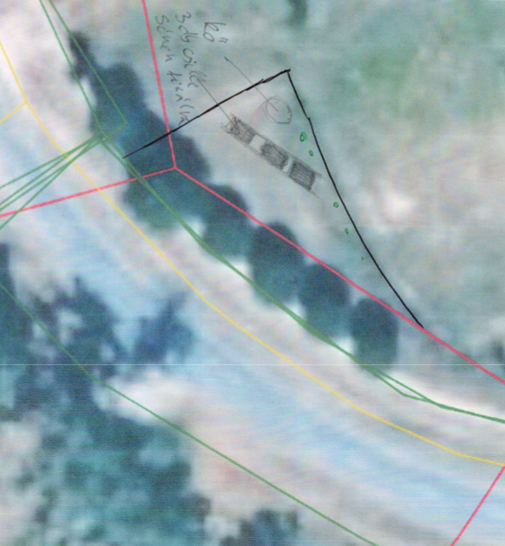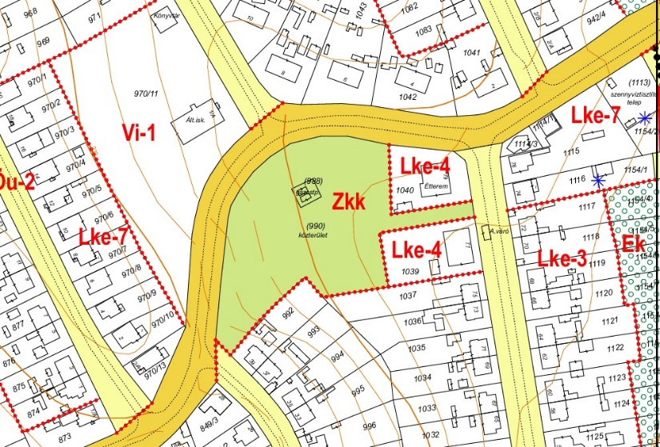
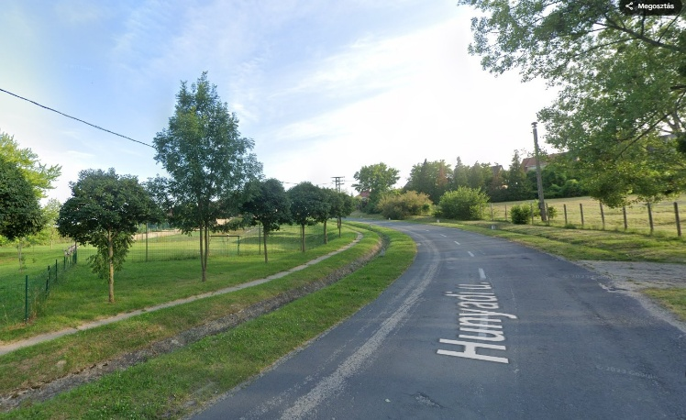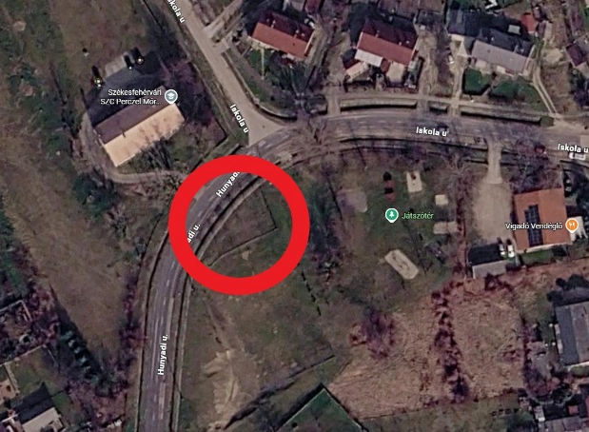
Emlékmű elhelyezése az építésügyi hatósági eljárásokról és ellenőrzésekről szóló 281/2024. (IX. 30.) Korm. rendelet szerint nem építési engedély köteles tevékenység. A településkép alakításáról és védelméről szóló 45/2017. (XII.14.) önkormányzati rendelet alapján az emlékmű tervezett helyszíne településképi szempontból nem meghatározó területbe sorolt, így településképi bejelentési eljárást nem szükséges lefolytatni.

Magyarország helyi önkormányzatairól szóló 2011. évi CLXXXIX. törvény 42. §-ának 8. pontja szerint a képviselő-testület át nem ruházható hatásköre a „közterület elnevezése, köztéri szobor, műalkotás állítása”.

Az emlékmű megvalósítását (beszerzés és kivitelezés) a kérelemben foglaltak szerint a Bányásztelepi Közösségért Egyesület, több magánszemély és helyi vállalkozás közös összefogásával kívánják megvalósítani. Amennyiben az emlékmű díszlámpás megvilágítása a kérelemben leírtak szerint közvilágítási hálózatra kapcsolva valósulna meg, a létesítés a közvilágítási hálózat bővítésének minősül, melyet meg kell terveztetni, és a szükséges hozzájárulások beszerzése mellett vezetékjogi engedélyt is kell rá kérni, mely az egyesületnek illetve az önkormányzatnak is további költségeket jelent.

Meggyőződése a közösségnek, hogy az emlékmű méltó módon állít emléket a bányász múlt előtt, egyben tovább növeli a játszótér és környezetének esztétikai értékét, valamint hozzájárul ahhoz, hogy a múlt emlékeit a jövő generációi számára is megőrizzék.

Mindezek alapján javasoljuk a Képviselő-testületnek a köztéri emlékmű állítás jóváhagyását azzal, hogy az Egyesület vizsgálja meg az emlékmű napelemes lámpákkal történő megvilágításának lehetőségét is.

A Településfejlesztési Bizottság véleményét a Képviselő-testület ülésén ismerteti.

A fentiekre tekintettel az alábbi határozat-tervezetet terjesztem a T. Képviselő-testület elé:

HATÁROZAT-TERVEZET

Mór Városi Önkormányzat Képviselő-testülete jóváhagyja a bányásztelepi játszótér területén a határozat mellékletét képező látványterv és helyszínrajz alapján egy terméskő és rajta egy emléktábla, valamint egy sínen álló három csille mint kiállított bányászati eszköz elemekből álló, továbbá két díszlámpa elhelyezésével és levendula ültetésével járó köztéri emlékmű állítását, és annak a Bányásztelepi Közösségért Egyesület, több magánszemély és helyi vállalkozás közös összefogásával, saját költségükön történő kivitelezését.

A Képviselő-testület felkéri a kérelmezőt, hogy a napelemes lámpák elhelyezésének lehetőségét vizsgálja meg és amennyiben az emlékműhöz illő és megfelelő megvilágítást biztosító napelemes lámpák beszerezhetők, akkor ezt a megoldást alkalmazza a közvilágítási hálózatra kapcsolás helyett.

A Képviselő-testület felkéri a jegyzőt, hogy a döntésről a kérelmezőt a Képviselő-testületi határozat megküldésével értesítse.

Határidő: 2026.07.31.
Felelős: polgármester(Városfejlesztési és -üzemeltetési Iroda)

Mór, 2026.07.21.

Fenyves Péter
polgármester

előterjesztés melléklete
…../2026. (VII.24.) határozat melléklete

